**ANEXO 4**

**MANTENIMIENTO DE RECINTOS, CASETAS, ATERRAMIENTO, TRABAJOS ELÉCTRICOS DE CITY GATES Y EDRS EN CHUQUISACA**

**PLANOS Y GRAFICOS**

Diagrama referencial de tablero de control del sistema eléctrico de activación automático-manual:

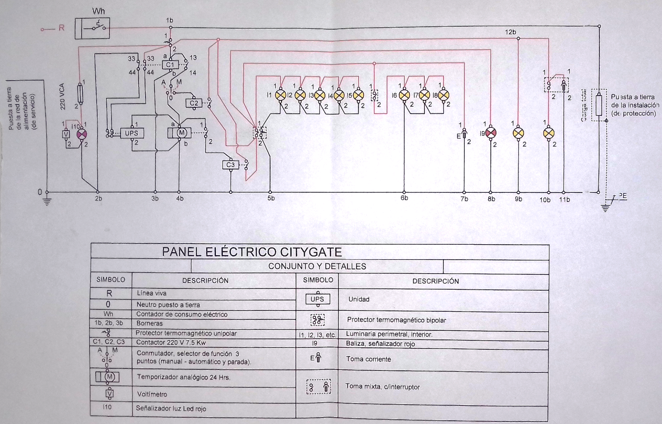

Imágenes referenciales de sistema de instalación de panel de control dentro de la caseta de protección.

